Информация к проекту решения по заявлению:
1.6. Общество с ограниченной ответственностью «СКЛ-ГРУПП»

Земельный участок:
адрес: Новосибирская обл., г. Новосибирск, Первомайский район, Бердское шоссе;
кадастровый номер. 54:35:081295:165;
площадь – 13858 кв.м.;

Планшет № 3243, 3244, 3357, 3358
Зонирование: зона специализированной общественной застройки (ОД-4), подзона специализированной малоэтажной общественной застройки (ОД - 4.1)
Запрос: «заправка транспортных средств (4.9.1.1) – автозаправочные станции; магазины сопутствующей торговли; объекты для организации общественного питания в качестве придорожного сервиса»; «ремонт автомобилей (4.9.1.4) – мастерские, предназначенные для ремонта и обслуживания автомобилей и прочих объектов придорожного сервиса; магазины сопутствующей торговли»; «склады (6.9) – промышленные базы; склады; погрузочные терминалы и доки; нефтехранилища и нефтеналивные станции; газовые хранилища и обслуживающие их газоконденсатные и газоперекачивающие станции; элеваторы и продовольственные склады, за исключением железнодорожных перевалочных складов»
Планируется: строительство объекта по ремонту автомобилей, склада

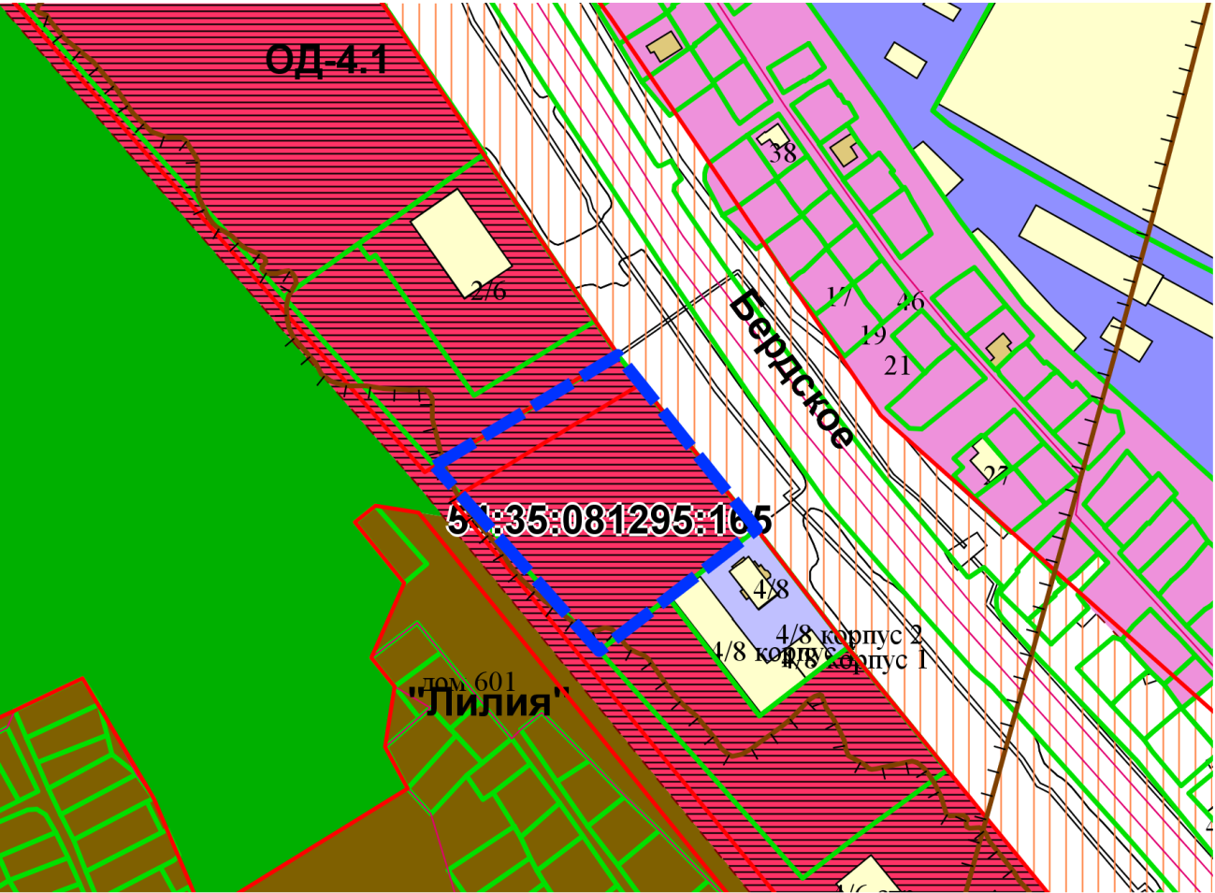
Приложения к заявлению:

